Website Electro

Software Architecture Document
Version 1.0

Thành phố Hồ Chí Minh, năm 2025

Mục lục
1. Giới thiệu 1
1.1. Mục đích 1
1.2. Phạm vi 1
2. Architectural goals và constraints 2
3. Use case 3
4. Logical View 10
5. Deployment View 14
6. Implementation View 15

1. Giới thiệu

1.1. Mục đích
Tài liệu kiến trúc phần mềm mô tả cấu trúc tổng thể của hệ thống Website Electro bán đồ điện tử. Tài liệu cung cấp các mô hình kiến trúc ở nhiều góc nhìn khác nhau, hỗ trợ nhóm phát triển, kiểm thử và vận hàng hiểu rõ cách hệ thống được tổ chức và hoạt động.
Tài liệu này ghi lại các quyết định kiến trúc quan trọng nhằm đảm bảo hệ thống hoạt động ổn định, dễ mở rộng, dễ bảo trì và phù hợp với mục tiêu nghiệp vụ.

1.2. Phạm vi
Tài liệu được sử dụng trong quá trình phân tích, thiết kế và phát triển Website bán đồ điện tử Electro, bao gồm frontend, backend, cơ sở dữ liệu và các tích hợp hệ thống bên thứ ba thanh toán VNPAY.

2. Architectural goals và constraints
Mục tiêu | Mô tả
Ngôn ngữ lập trình | Frontend sử dụng ReactJS (Typescript)  Backend sử dụng JavaSpring (Java).
Môi trường lập trình | Frontend lập trình ở Visual Studio Code.  Backend lập trình ở IntelliJ IDEA và Visual Studio Code.
Yêu cầu hệ thống | Website hoạt động ổn định trên các trình duyệt như Chrome, Firefox, Edge và tương thích với mọi thiết bị.
Ràng buộc thiết kế | Tuân thủ kiến trúc 3 lớp.  Tất cả các giao tiếp API phải sử dụng HTTPS.  Mật khẩu người dùng phải được mã hóa.
Phụ thuộc | Frontend sử dụng thư viện Reactjs, Vite  Backend sử dụng thư viện Spring Boot, Maven  Database sử dụng MySQL  Hệ thống bên thứ ba sử dụng VNPAY
Cài đặt | Hỗ trợ chạy hệ thống bằng Docker Compose

3. Use case
Khách hàng thực hiện chức năng: quản lý giỏ hàng, quản lý thông tin cá nhân, quản lý sản phẩm, kiểm soát truy cập.
Quản trị viên hệ thống thực chức năng: quản lý danh mục sản phẩm, quản lý người dùng, quản lý đơn hàng, quản lý tồn kho, kiểm soát truy cập.
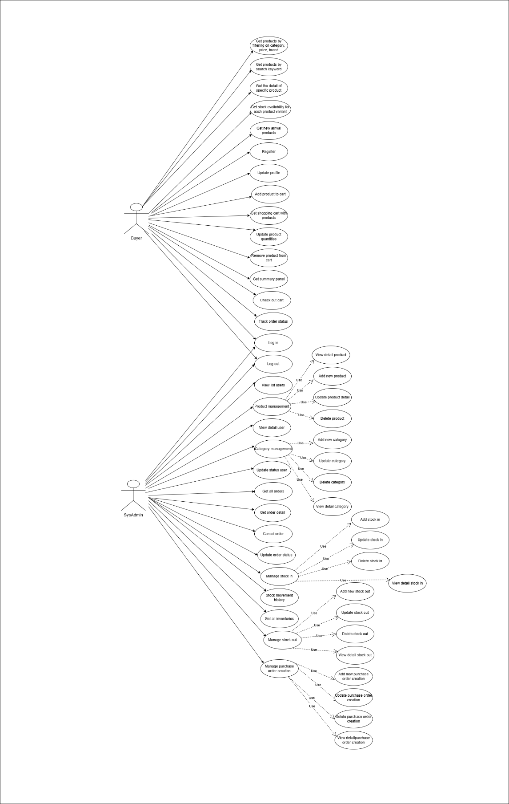
Hình 1. Sơ đồ use case summary.

UC1 Xác thực và phân quyền
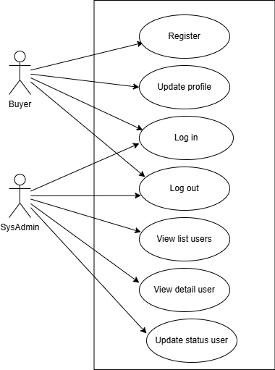
Hình 2. Sơ đồ use case chức năng Xác thực và phân quyền
UC2 Danh mục sản phẩm
Khách hàng có thể thêm sản phẩm vào giỏ hàng, xem danh sách sách đã thêm vào giỏ, cập nhật số lượng mua trong giỏ và xóa sách khỏi giỏ.
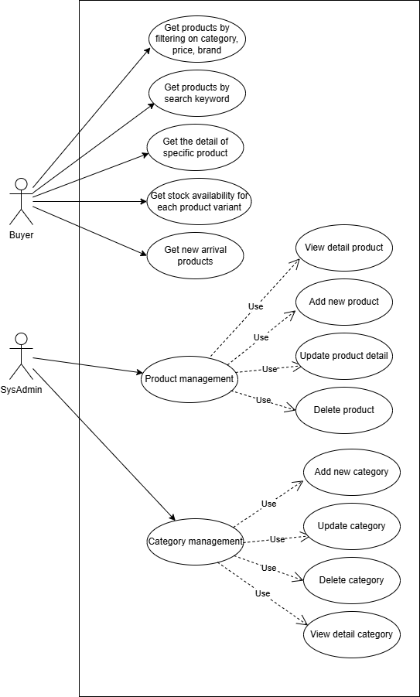
Hình 3. Sơ đồ use case chức năng quản lý Danh mục sản phẩm

UC3 Giỏ hàng – Đặt hàng – Thanh toán
Khách hàng có thể đặt hàng, xem chi tiết đơn hàng.
Quản trị viên hệ thống và nhân viên bán hàng cùng nhau quản lý đơn hàng gồm thao tác xem danh sách đơn hàng và cập nhật trạng thái đơn hàng.
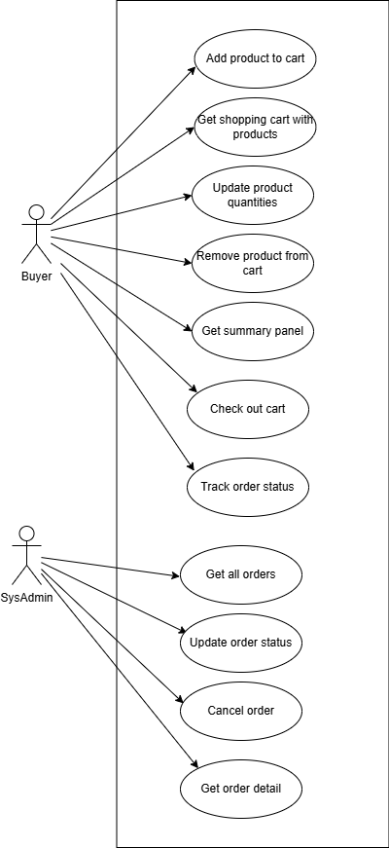
Hình 4. Sơ đồ use case chức năng Giỏ hàng – Đặt hàng – Thanh toán

UC4 Quản lý tồn kho
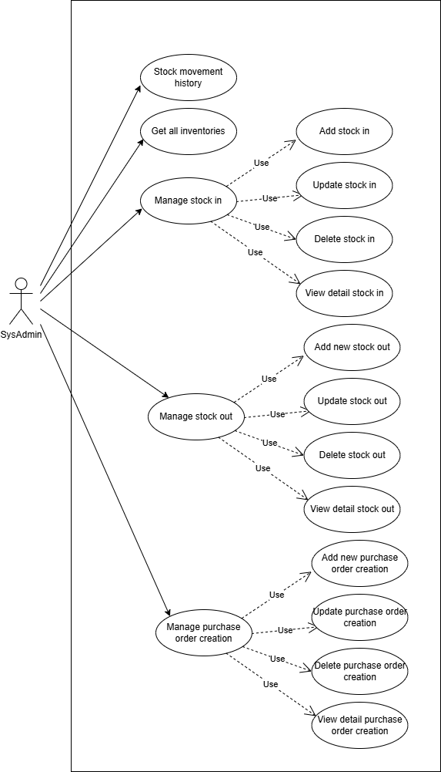
Hình 5. Sơ đồ use case chức năng quản lý tồn kho

4. Logical View
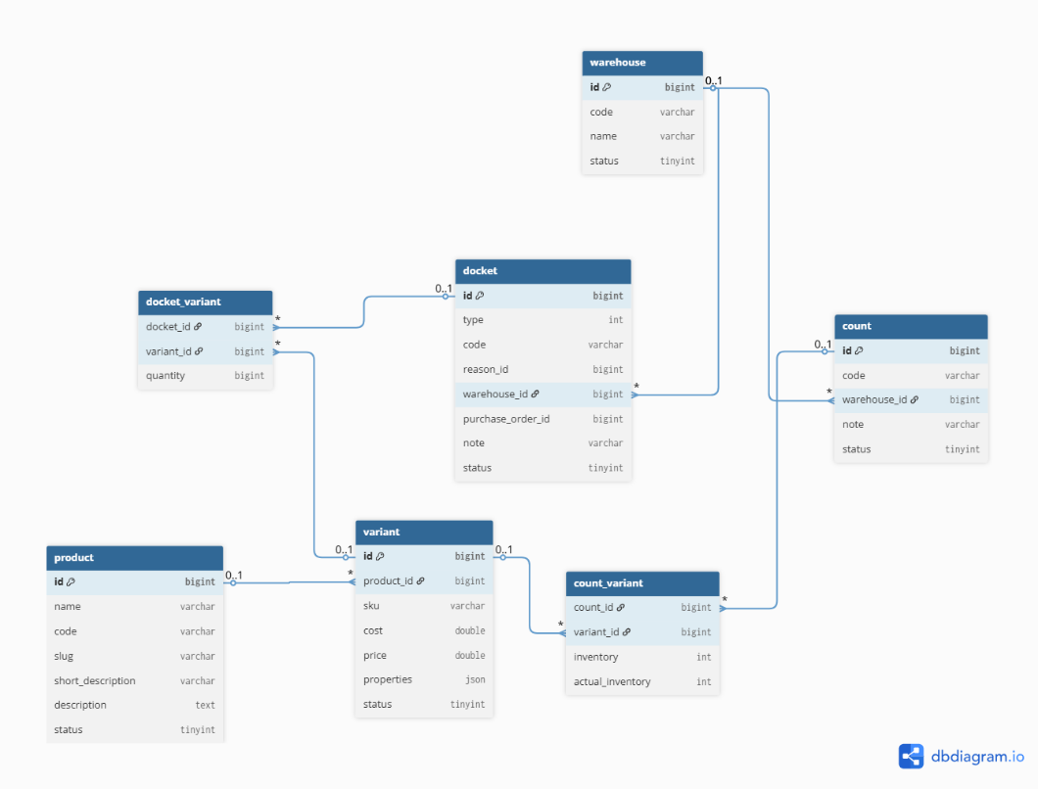
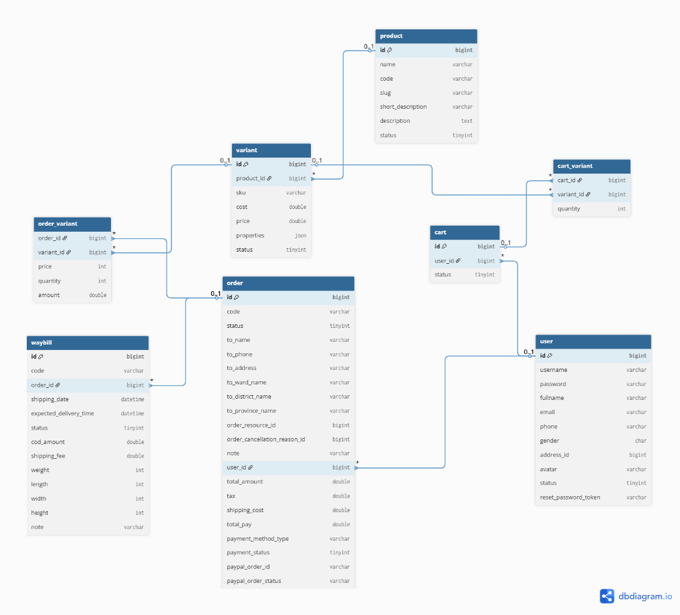
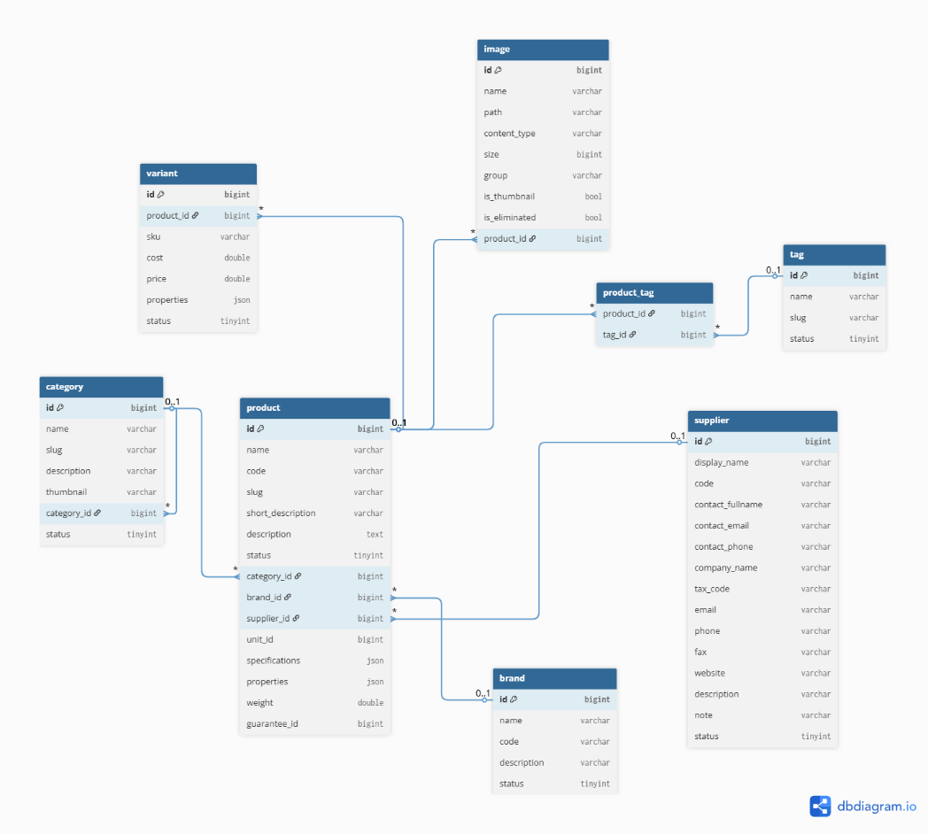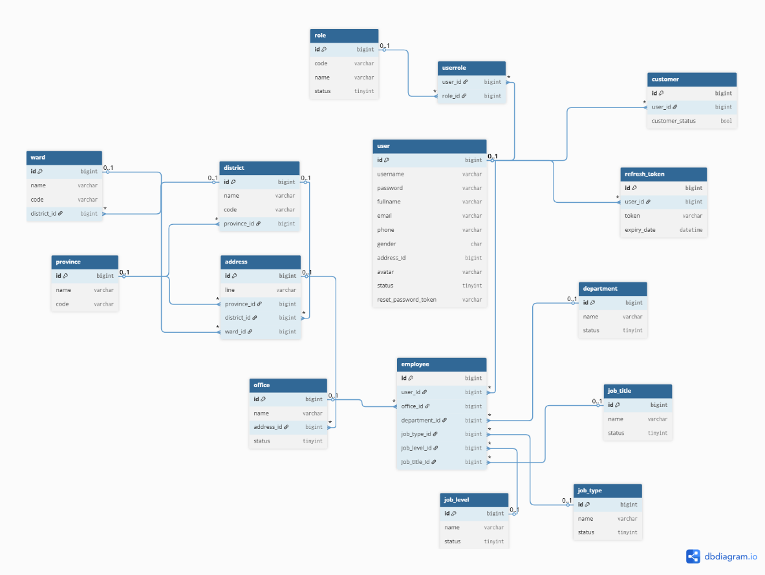
5. Deployment View
Thiết bị người dùng chạy trình duyệt (Chrome, Firefox) để hiển thị giao diện web và gửi yêu cầu đến Web Server qua Internet.
Trên Web Server có backend Spring Boot và hệ quản trị MySQL. Spring Boot chứa các lớp Controller, Service, Repository, Entity và dùng MySQL Driver/JPA + Hibernate để truy cập cơ sở dữ liệu MySQL qua giao thức TCP/IP.
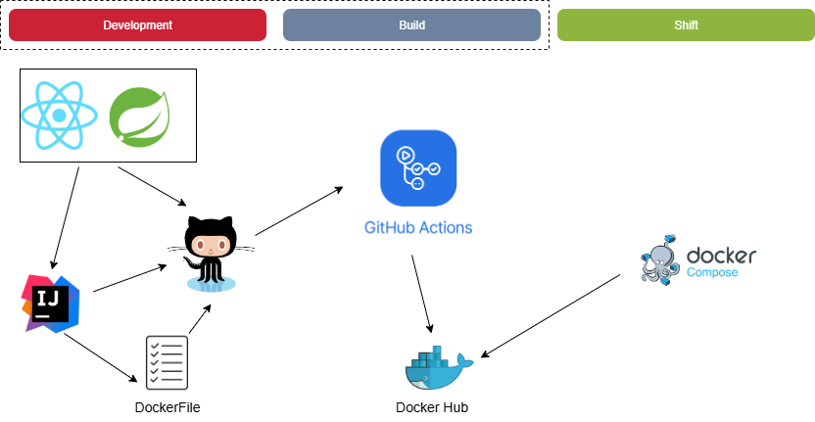
Hình 14. Sơ đồ triển khai.

6. Implementation View
Frontend có cấu trúc thư mục được xây dựng bằng Vite + React + TypeScript, tách biệt rõ ràng giữa các component giao diện, logic xử lý nghiệp vụ và cấu hình hệ thống.
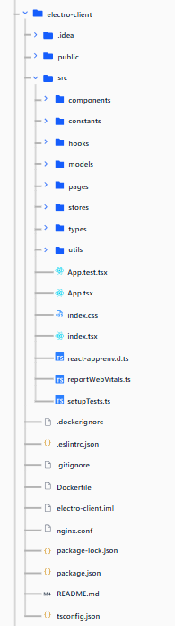
Hình 15. Cấu trúc thư mục frontend.
Backend được phát triển bằng Spring Boot + Maven và tuân theo kiến trúc ba lớp, bao gồm các tầng Controller, Service, Repository và Entity. Hệ thống được tổ chứ thành các package chức năng riêng biệt nhằm đảm bảo khả năng mở rộng, dễ bảo trì và tái sử dụng.
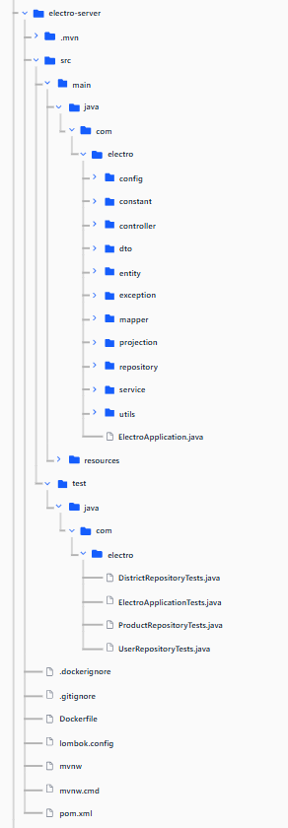
Hình 16. Cấu trúc thư mục backend.

